香港中學文憑考試

數學
必修部分

校本評核

評核課業樣本

複數及幾何
閱卷指引

下表顯示數學探究課業的評核等級。

表現水平 | 分數 | 數學知識及探究技巧 | 分數 | 數學溝通技巧
甚佳 | 13 – 16 | 學生對相關課業所需的數學知識及探究技巧有完整的理解，由始至終能準確地應用這些知識及技巧處理該課業。 學生通常能認出規律，並能正確地證明所陳述的猜想。 | 4 | 學生能運用恰當及正確的數學表達方式作出猜想及證明，透過有條理的書面/語言描述，用清晰的、有組織的及合乎邏輯的方式表達意念。
良好 | 9 – 12 | 學生對相關課業所需的數學知識及探究技巧有充分的理解，大體上能準確地應用這些知識及技巧處理該課業。 學生通常能認出規律、進行歸納推廣以得出猜想及嘗試提供該猜想的證明。 | 3 | 學生能運用恰當及正確的數學表達方式，例如代數運算及幾何推論等，適當地透過書面/語言的描述表達意念。
平平 | 5 – 8 | 學生對相關課業所需的數學知識及探究技巧有基本的理解，有時候能準確地應用這些知識及技巧處理該課業。 學生通常能認出規律及嘗試進行歸納推廣以得出猜想。 | 2 | 學生能運用一些恰當的數學表達方式，例如代數公式及幾何事實等方法表達意念。
甚差 | 1 – 4 | 學生對相關課業所需的數學知識及探究技巧只有有限的理解，而且難以準確地應用這些知識及技巧處理該課業。 學生通常能認出簡單的規律及將答案組織起來以幫助對規律的確認。 | 1 | 學生嘗試運用數學符號及記號、圖、表、計算等方法表達意念。

- 每個數學探究課業所呈交的總分須調整至 20 分。 其中數學知識及探究技巧佔 16 分，數學溝通技巧則佔 4 分。
- 教師須基於上述的評核等級設計校本評核課業及評核指引以考核不同能力的學生。

甲部
證據：
解答
甚差： 有嘗試但所有答案不正確
平平：有些步驟錯誤及答案不是全部正確
良好：所有答案正確但步驟有瑕疪

甚佳：所有答案及步驟正確

1. (a)

(b) 在 中，

------------------(1)

在相似三角形 和 中，

-------------(2)

在 中，利用 (1) 和 (2) 的結果，

$∵$ $∴$

證據：
解答
甚差： 有嘗試但所有步驟不正確
平平：有些步驟錯誤及答案不是全部正確
良好：所有答案正確但步驟有瑕疪

甚佳：所有答案及步驟正確
(c) 在 中，
---------------(1)

在 $Δ\text{CBD}$ 中，利用 (1) ，

(d) 因為
--------(1)

因為
---------(2)

乙部
證據：
證明
甚差： 有嘗試但未能正確運用1(d)的公式
平平：有些步驟錯誤及證明不是全部正確
良好：證明正確但步驟有瑕疪

甚佳：證明正確

2. (a) 利用題目 1(d) 的結果，

將 和 代入公式 (1) 及 (2)， 得

和

(b) 利用題目 1(d) 的結果，
證據：
證明
甚差： 有嘗試但未能正確運用用1(d)的公式
平平：有些步驟錯誤及證明不是全部正確
良好：證明正確但步驟有瑕疪

甚佳：證明正確

將 和 代入公式 (1)， 得

將 和 代入公式 (2)， 得
證據：
解答
甚差： 有嘗試但未能正確展開數式
平平：有些步驟錯誤及答案不是全部正確
良好：答案正確但步驟有瑕疪

甚佳：所有答案及步驟皆正確
丙部
3. (a)

(b)
利用 (a)
利用 (a)

(c) (i)
證據：
建議的公式
驗證
甚差： 有嘗試但建議的公式不正確
平平：建議的公式正確但沒有完成驗證
良好：建議的公式正確但驗證過程有瑕疵

甚佳：建議的公式及驗證皆正確

(ii) 是。以上公式是正確的。

丁部
證據：
坐標
距離
點在坐標平面上的位置
甚差： 有嘗試但所有答案錯誤
平平：有部分答案錯誤
良好：所有答案正確但在標示各點的位置上有誤

甚佳：完全正確

4. (a) (i) 設該點為 A 。
A 的坐標
由A 點至原點的距離 =

(ii) 設該點為 B 。
B 的坐標
由B 點至原點的距離 =

(iii) 設該點為 C 。
C 的坐標
由C 點至原點的距離 =

4. (b)

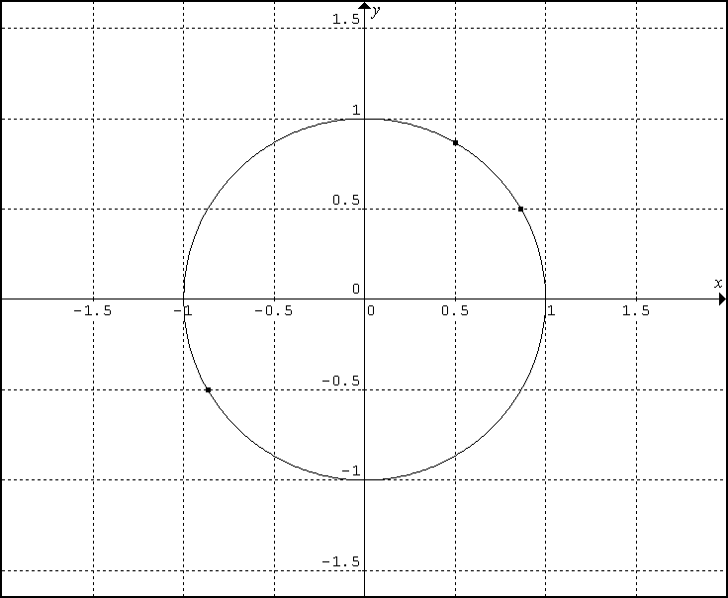
30°
30°
60°
A
B
C
證據：
幾何特徵（除題目已提供的特徵外）
甚差： 有嘗試但不能給予任何幾何特徵
平平：給出一個正確的幾何特徵
良好：給出兩個正確的幾何特徵

甚佳：給出三個或以上相關的幾何特徵

設原點為 O。

下列是一些題目要求的幾何特徵：

(1) A 、 B 及 C點皆在以原點為圓心及半徑為 1 單位的圓周上。
(2) A及 C點是直徑的兩個端點。
(3) 若該圓分別於 D 及 E 點穿過正 x-軸及負 x-軸， 則 及 為對頂角。

